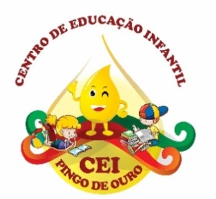
CENTRO DE EDUCAÇÃO INFANTIL “ PINGO DE OURO “
CAMPINA DA ALEGRIA/ VARGEM BONITA SC
RUA CEREJEIRA S/N- FONE: 49-3456-13-67
E-MAIL: ceipingodeouro@yahoo.com
Nome da Professora: Cristiani Fazioni Ferreira
Turma: Berçário I Turno: Vespertino
Período: 21 de a 25 de setembro de 2020.
.Olá meus queridos alunos a professora está com saudades de vocês, espero que estejam todos bem.
Tema: Dia da Árvore
No dia 21 de setembro comemora-se o Dia da Árvore. Com a chegada da primavera, as árvores ganham nova vida e abrem lindas flores dando origens a frutos, sementes e novas árvores.
Além da sua sombra fresquinha, fornece frutos, sua madeira é usada em vários tipos de construções, desde moradias, embarcações, móveis, artesanato, também fornecem remédios e a celulose (matéria prima para fabricação do papel).
Objetivos:
- Desenvolver atitudes de respeito, carinho e cuidado com as árvores/natureza;
- Apreciar a natureza, observando as cores presentes na mesma.
- Trabalhar a percepção tátil;
- Estimular a coordenação motora grossa;
- Utilizar materiais variados com possibilidades de manipulação.
- Campo de Experiências: Traços, Sons, Cores e Formas.
- Objetivos de aprendizagem e desenvolvimento: EI02TS02, EIET01
1º Momento: Exploração da Linguagem Plástica
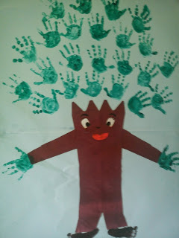
Fazer essa arvore naquela cartolina que fizemos semana passada, utilizando as mãozinhas como carimbo.
- Enfeitar a árvore com flores/primavera
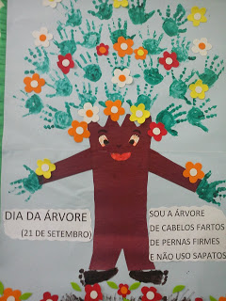
As flores podem ser feitas com qualquer tipo de material, os papeis coloridos estará disponível na creche para ser retirado terça feira das 08h00min às 11h30min.
Orientação aos Pais:
Peço aos pais que observem seus filhos.
Seu filho (a) gostou da atividade?
Você pai ou mãe gostaram da atividade?
Quanto tempo seu filho (a) manteve concentrado?
UM ABRAÇO DA PROF CRIS

